BASE
Become a successful entrepreneur

game design document

Story and gameplay

Game Story
Ο χαρακτήρας μας βρίσκεται στη μέση μιας μεγαλούπολης όπου ξαφνικά εμπνέεται μια ιδέα για μια καινούργια επιχείρηση. Συνειδητοποιεί όμως πως έχει να αντιμετωπίσει ένα τεράστιο ανταγωνισμό μεταξύ τον άλλων επιχειρήσεων. Ακολούθως λοιπόν αποφασίζει πως πρέπει να τελειοποίηση την ιδέα του και να αρχίσει να ψάχνει για επενδυτές, δάνεια και συνεργάτες έτσι ώστε να μπορέσει να ξεκινήσει. Έτσι λοιπόν ξεκινά ένα “αγώνα” για να πείσει όλος αυτούς πως η ιδέα του είναι άξια για επενδύσουν το χρόνο και/ή τα χρήματα τους. Εκτός από όλο αυτό όμως έχει να αντιμετωπίσει και τα διάφορα εμπόδια που προκύπτουν από της ήδη υπάρχουσες επιχειρήσεις όπου θέλουν να αποφύγουν να εισέλθει ακόμα μια εταιρεία στο χώρο που δρουν αυτές , καθώς επίσης και το χρόνο λόγο του ότι όσο καθυστερεί όλο και περισσότερες εταιρίες εισέρχονται στο χώρο με αποτέλεσμα να γίνεται όλο και πιο δύσκολη η επιτυχία της επιχείρησης.
Game Play
Στο παιχνίδι μας ο κύριος χαρακτήρας θα έχει σαν στόχο να ολοκληρώσει τα διάφορα στάδια που είναι απαραίτητα για την δημιουργία μιας νέας επιχείρησης μέσα από ένα διασκεδαστικό αλλά και συνάμα ρεαλιστικό περιβάλλον. Κάθε στάδιο θα έχει ένα συγκεκριμένο στόχο που με το πέρας της ολοκλήρωσης του ο παίχτης θα παίρνει ένα σχετικό feedback όπου θα αναγράφετε η βαθμολογία του για τον συγκεκριμένο στόχο , που θα είναι ανάλογη του χρόνου ολοκλήρωσης του καθώς επίσης και των σωστών και λανθασμένων αποφάσεων που πήρε. Ακολούθως αν η βαθμολογία του ξεπερνά κάποιο συγκεκριμένο όριο τότε ο χαρακτήρας μας θα μπορεί να προχωρήσει στον επόμενο στόχο, επιπλέον θα υπάρχει και η επιλογή replay ανεξαρτήτως βαθμολογίας.

game flow

Level 1: Dikigoriko grafio, o xristis tha prepi na simplirosi to onoma (input), to tomea drastiriotitas(list) kai to idios tis epixirisis (list) mesa apo ena UI, an ine efixto tha mporousame na elexoume ti monadikotita tou onomatos kai to megethos opou tha pezoun rolo sta points p tha perni.

Level 2 : Trapeza, o xristis tha prepi na pisi to trapeziko pos I epixirisi t kai aftos aksizoun mia xrimatodotisi. Afto mpori na epitefxthi meso kapoiou dialogou me prokathorismenes erotisis kai listes apantiseon kathos kai me ti simplirosi enos erotimatologiou. Gia na epispefsi o xristis o xristis ti sinatntisi t me ton trapeziko tha mpori na entopisi tin gramatea t ektos I entos tou ktiriou etsi oste na kanonisi ti sinantisi xoris o xaraktira na perimeni stin oura mexri na erthi I sira tou.

Level 3: Grafia xorigon, tha prepi na episkefti ta grafia ton xorigon etsi oste na prospathisi na tous pisi gia mia pithani xrimatodotisi. I apofasi ton ependiton mpori na ine analogi ton ofelimaton p tha exoun (p.x metoxes) kai tin aksiologisi tis ideas tis epixirisis. O xristis gia na apotrepsi alous epixirimaties na pane stous ependites tha prepi na vri kapio tropo etsi oste ta grafia na fenonte klista (p.x na anartisi mia pinakida close ekso apo tin porta xoris na to katalavi kapios ).

Level 4: Grafia evropaikis epitropis, o xristis tha prepi na rotisi alous epixirimaties etsi oste na gnorizi gia pio programa tha prepi na endiaferti na mathi perisotera glitonotas xrono etsi oste na min kitaksi ola ta pithana programata. Tha iparxi diaforetiko atomo gia kathe omada programaton.
?

Level 5: Ktimatomesitika grafia , o pextis tha ta episkefti gia na vri xrafia p tha stegasi tin epixirisi tou. Tha tou ginete mia protasi analogos ton xrimaton p pira apo tis xorigies ala an to epithimi tha mpori na epileksi opio xoro epithimi. O kathe xoros tha stixizei diaforetika analogos megethou kai topothesias. Gia na glitosi ta lefte tou mesitikou o xristis tha mpori na di ta grafia kai meta na psaksi monos tou gia na vri ton idioktiti etsi oste na klisoun idieteros simfonia xoris to mesitiko grafio. Alios o xristi tha mpori na anthesi tin doulia afti sto mesitiko grafio. An ine efixto tha mporousame na valoume kai tin enia tou “pazarematos” sti timi .

Level 6: Grafistas , analogos tis timis p ine diathesimo o xristis na dosis toso pio entiposiako tha ine to logo p tha tou dinete ( toso pio kali i doulia tou grafista ), o xristis tha mpori na isagi kai to diko tou logotipo.
?

Level 7: Spiti ikogenias, o xaraktira tha mpori na pai eki gia na zitisi lefta apo tous gonis tou. Gia na eksasfalisi osa perisotera mpori tha prepi na kani kapia pragmata gia na kalopiasi tous gonis tou, p.x na pari louloudia tis miteras tou , na tous episkeptete sixna katholi ti diarkia tou pexnidiou, I na prothimopioithi na kami kapia doulia tou spitiou opos na alaksi mia kameni lampa.

characters and controls

Ο παίχτης θα μπορεί να επιλέξει ένα εκ των ακόλουθων χαρακτήρων.
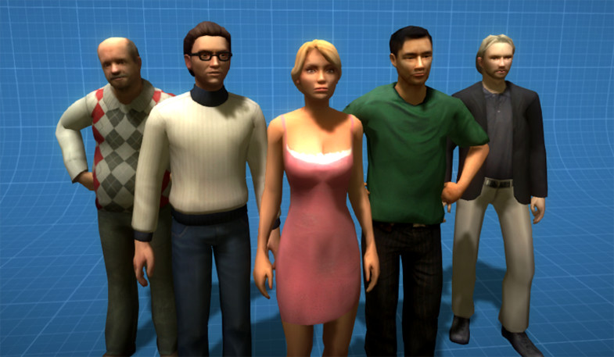

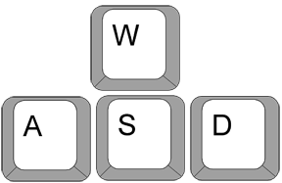
Ο χαρακτήρας μπορεί να κινηθεί μέσα στο παιχνίδι με τα wasd keys,


να περιστρέψει τη camera με το “mouse”,


να ανοίγει πόρτες, ή να χρησιμοποιεί πράγματα με το “F”

να μπει το παιχνίδι σε pause mode με το ‘P’

Jump: “Space”

Collect Items: “R”

Inventory: “E”

Quest: “Q”

Interact: “I”

Talk: “T”

Change view: “Shift”

Go to menu: “ESC”

main gameplay concepts

game world
I kamera akolouthi to paikti ite se first-person i se third-person. O pektis vriskete se mia megaloupoli opou gia merika ktiria tha iparxi kai o essoterikos tous xoros o opios tha empanizete me to pou o xaraktiras plisiasi kai aniksi tin pornta tou ktiriou . Epipleon sti pano deksia gonia tis othonis tha iparxi kai ena mini map opou o pektis tha mpori na di oli ti poli se katopsi. Apo afto to mini map tha mpori na epileksi kapio simio entos tis polis opou o pektis epithimi na tilemetafertei kai epilegontas tin epilog tilemertaforas pout ha iparxei kato apo to xarti aftos tha tilemetaferete. Epiprostheta tha iparxi kai I epilog tou minimize kai maximaze gia to mini map etsi oste na min empodizi sto pexnidi (minimize) kai gia na mpori na na di kalitera oli to poli (maximaze).

interface
- Start Interface
Me tin ekinisi gia proti fora tou pexnidiou tha empanisete to Start Interface opou o xristis tha prepi:

- Na epileksi xaraktira p epithimi
- Na simplirosi ta akoloutha pedia:

- Onoma
- User Name
- Password
- Age
- Male/Female
- An ine idi epixirimatias i oxi

- Main Menu
Tha emfanizete kathefora prin ksekinisis to pexnidi (meta to start interface an prepi na emfanistoun kai ta dio) , I kathe fora pou to epithimi o xristis meso tou Pause menu. Sto pio pano menu tha iparxoun I akolouthes epiloges:

- New Game
Ekinisi kainourgiou pexnidiou apo tin arxi
- Load Game
Fortosi proigoumenis saved katastasis
- Save Game
Apothikefsi torinis katastasis
- Options
Go to Option menu
- Exit Game
Klisimo pexnidiou

- Pause Menu
Tha emfanizete me to patima tou pliktrou “Esc” kai tha exi tis akolouthes epiloges:

- Resume
Epistrofi sto pexnidi
- Restart
Epanafora tou pexnidiou sti teleftea seved katastasi
- Options
Go to Option menu
- Main Menu
Go to Main Menu

- Options
Tha emfanizete meta apo tin epilog “Options” sto Main Menu i to Pause Menu
Kai tha exi tis pio pakato epiloges:

- Sound
Meso mias orizontisas mparas tha mporis na afksomiosis to Sound
- Music
Meso mias orizontisas mparas tha mporis na afksomiosis to Music
- Controls
Tha emfanizete enas pianakas opou tha mpori o xristis na alaksi ta controls

- Report/End level
Tha emfanizete me to peras kathe level kai tha anagrafi ta eksis stixia:

- Xronos oloklirosis
- Sostes kai lathso apofasis
- Money
- Score

Episis tha iparxoun kai i akolouthes epiloges:

- Next
Go to next level
- Restart
Restart level

Points
Me to peras kath level o paktis tha silegi kapia points ta opia tha ine alaga me to pos ta pige sto sigegktimeno level. Gia ton ipologismo ton points lamvanonte ipopsi o xronos oloklirosis tou level, oso pio sintoma oloklirothi ena levele toso perisoterous pontous pernei, kai analogos ton soston apofaseon p pire kata tin diarkia tou level, oses pio poles sostes apofasis toso pio pola points.

Episis tha iparxoun ke aneksartita apo ta pio pano, points pou tha perni o pektis analogos me to ipolipo paxnidi. Dld points pout ha tou dinonte analoga me pia “kolpa / mafies” exi kani katholi ti diarkia tou pexnidiou. Afta tha ine telios aneksartita kai den tha lamvanonte ipopsi sto teliko score gia to level.

Telos tha ipologizonte kai ta lefta p tha xriasti o pektis kata tin diarkia tou pexnidiou, gia paradiga otan briski to grafista gia to logo tis eterias tha prepi na epileksi kapio poso p ine diathetimenos na dosi, afto to poso tha prosthetete san eksodo sto pekti kai pros to telos t paixnidiou opou tha ipologistoun ola ta lefta p tha pari o pektis apo tis xrimatodotisis tha ginete mia sigrisi ton poson kai tha lamvanetai ipopsi sti teliki vathmologia

mechanics

Database
Sto Database tha kratounte ola ta Username kai Pass. Gia kathe Username tha kratounte ta stixia tou pekti opos aftos ta simplirose sto Start Interface. Akolouthos gia kathe user tha kratounte ta stixia pou apentounte gia tes save katastasis tou pekti.
Epipleon gia kathe user tha kratite kai mia anapfora se sxesi me to pou kinithike mesa sto xarti o xaraktiras. Afti i anapfora tha xrisimopiithi gia na ginoun erevnes sxetika me tin epixirimatikotita , kai tha voithisoun kai stin anavathmisi tou pexnidiou.
Telos to Database tha enimeronete :
- Ana taxta xronika diastimata
- Sto telos kathe level
- Kai otan o xrisits epileksi to save game apo ta menu

